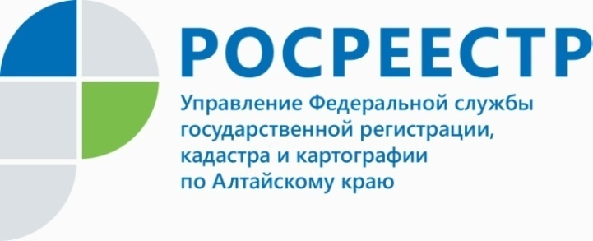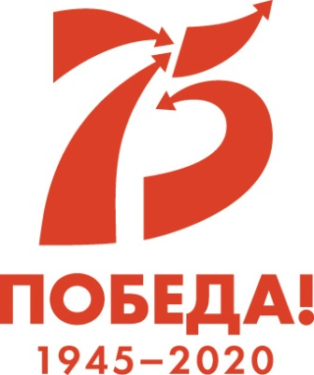

ПРЕСС-РЕЛИЗ

В Алтайском крае создана комиссия по рассмотрению споров
о результатах определения новой кадастровой стоимости

Управление Росреестра по Алтайскому краю информирует о создании Управлением имущественных отношений Алтайского края комиссии по рассмотрению споров о результатах определения кадастровой стоимости.
В состав комиссии вошли представители Алтайкрайимущества, Управления Росреестра по Алтайскому краю, муниципальных образований Алтайского края, предпринимательского сообщества, саморегулируемых организаций оценщиков, уполномоченного по правам человека в Алтайском крае.
Заявление об оспаривании может быть подано в указанную комиссию только по основанию установления в отношении объекта недвижимости его рыночной стоимости.
Управление Росреестра обращает внимание на то, что в комиссии, созданной Алтайкрайимуществом, может быть оспорена кадастровая стоимость объектов недвижимости, определенная КГБУ «Алтайский центр недвижимости и государственной кадастровой оценки» (земельные участки в составе земель сельскохозяйственного назначения, земель промышленности и иного специального назначения, объектов капитального строительства (зданий, сооружений, помещений и объектов незавершенного строительства).
Подробная информация о механизмах уточнения кадастровой стоимости представлена на сайте Алтайкрайимущества (www.altairegion-im.ru) в разделе «Государственная кадастровая оценка».
Комиссия по рассмотрению споров о результатах определения кадастровой стоимости, действующая при Управлении Росреестра по Алтайскому краю, продолжает работу по рассмотрению заявлений о пересмотре кадастровой стоимости земельных участков в составе земель населенных пунктов и земель особо охраняемых территорий и объектов.
Справка: В соответствии со статьей Федерального закона от 03.07.2016 № 237-ФЗ «О государственной кадастровой оценке» результаты определения кадастровой стоимости могут быть оспорены юридическими лицами и физическими лицами, если результаты определения кадастровой стоимости затрагивают права или обязанности этих лиц, а также органами государственной власти и органами местного самоуправления в отношении объектов недвижимости, находящихся в государственной или муниципальной собственности, в комиссии или в суде. При этом, для обращения в суд предварительное обращение в комиссию не является обязательным.
____________________________________________________________________________________________
Об Управлении Росреестра по Алтайскому краю
Управление Федеральной службы государственной регистрации, кадастра и картографии по Алтайскому краю (Управление Росреестра по Алтайскому краю) является территориальным органом Федеральной службы государственной регистрации, кадастра и картографии (Росреестр), осуществляющим функции по государственной регистрации прав на недвижимое имущество и сделок с ним, по оказанию государственных услуг в сфере осуществления государственного кадастрового учета недвижимого имущества, землеустройства, государственного мониторинга земель, государственной кадастровой оценке, геодезии и картографии. Выполняет функции по организации единой системы государственного кадастрового учета и государственной регистрации прав на недвижимое имущество, инфраструктуры пространственных данных РФ. Ведомство осуществляет федеральный государственный надзор в области геодезии и картографии, государственный земельный надзор, государственный надзор за деятельностью саморегулируемых организаций кадастровых инженеров, оценщиков и арбитражных управляющих. Подведомственное учреждение Управления - филиал ФГБУ «ФКП Росреестра» по Алтайскому краю. Руководитель Управления, главный регистратор Алтайского края - Юрий Викторович Калашников.
Контакты для СМИ
Юлия Морозова
пресс-секретарь Управления Росреестра по Алтайскому краю
+7 913-247-86-04
+7 (3852) 29 17 27
22press_rosreestr@mail.ru
www.rosreestr.ru
656002, Барнаул, ул. Советская, д. 16

